UBND THÀNH PHỐ ĐÔNG TRIỀU  TRƯỜNG TIỂU HỌC HOÀNG QUẾ  Số: 153/TB-THHQ | CỘNG HOÀ XÃ HỘI CHỦ NGHĨA VIỆT NAM  Độc lập - Tự do - Hạnh phúc  Hoàng Quế, ngày 29 tháng 4 năm 2025

THÔNG BÁO
Phân công lịch trực nghỉ lễ ngày Giải phóng miền Nam 30/4
và ngày Quốc tế lao động 01/5 năm 2025

Căn cứ theo Công văn số 785/PGD&ĐT ngày 28 tháng 4 năm 2025 của PGD&ĐT thành phố Đông Triều Thông báo phân công lịch trực nghỉ lễ ngày Giải phóng miền Nam 30/4 và ngày Quốc tế lao động 01/5 năm 2025;
Trường Tiểu học Hoàng Quế thông báo lịch trực nghỉ lễ ngày Giải phóng miền Nam 30/4 và ngày Quốc tế lao động 01/5 như sau:
TT | Ngày trực | Họ và tên  người trực | Chức vụ | Số  điện thoại
1 | Ngày 30/4/2025 (Thứ Tư) | Vũ Quế Nga | Hiệu trưởng | 0914650405
 |  | Phạm Thị Quế Hương | Nhân viên KT | 0902139926
2 | Ngày 01/5/2025 (Thứ Năm) | Nguyễn Thị Thùy | Phó Hiệu trưởng | 0766451858
 |  | Phạm Thị Quế Hương | Nhân viên KT | 0902139926
3 | Ngày 02/5/2025 (Thứ Sáu) | Nguyễn Thị Thùy | Phó Hiệu trưởng | 0766451858
 |  | Ngô Thị Ngọc | Nhân viên HC | 0382337244
4 | Ngày 03/5/2025 (Thứ Bảy) | Vũ Quế Nga | Hiệu trưởng | 0914650405
 |  | Ngô Thị Ngọc | Nhân viên HC | 0382337244
5 | Ngày 04/5/2025 (Chủ Nhật) | Nguyễn Thị Anh Thu | Phó Hiệu trưởng | 0977359921
 |  | 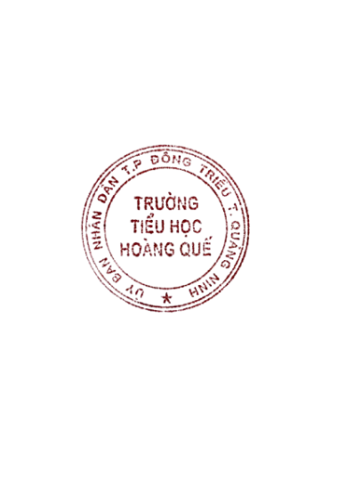  Vũ Thị Huyền Trang | Nhân viên TV-TB | 0378066178

Trường Tiểu học Hoàng Quế thông báo lịch trực để các cơ quan, đơn vị và cá nhân biết, liên hệ công việc./.
Nơi nhận:  - CB,GV,NV,HS (t/h);  - Cổng TTĐT trường;  - Lưu: VT. | HIỆU TRƯỞNG    Vũ Quế Nga

